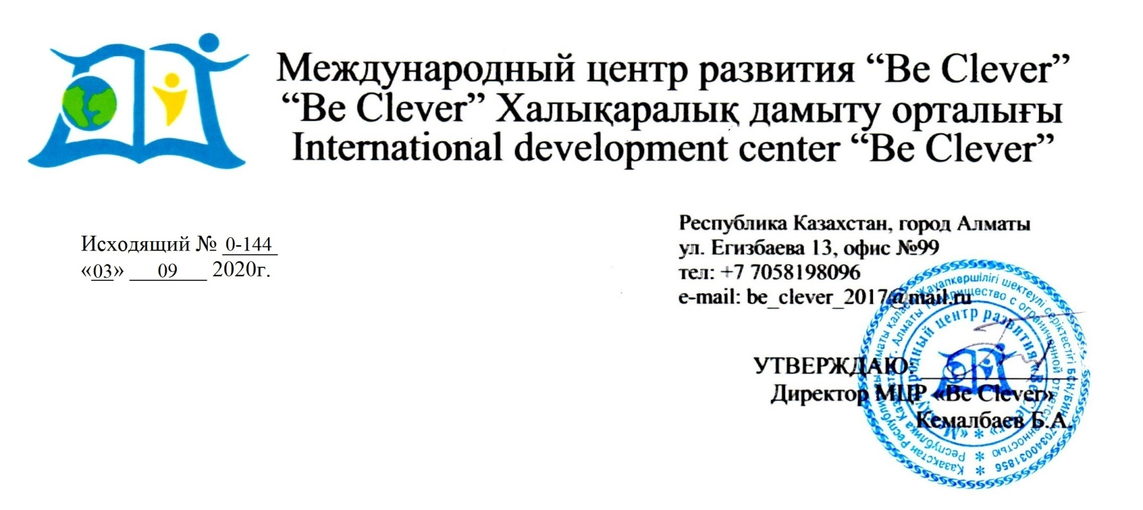
Қазақ және орыс тілдерінде оқушылар мен студенттерге арналған
V халықаралық пәндік олимпиада (қашықтық түрде) туралы ережесі

Келесі пәндер бойынша:

- Математика;
- Физика;
- Химия;
- Информатика;
- Қазақстан тарихы;
- Дүние жүзі тарихы;
- Биология;
- География;
- Қазақ тілі;
- Орыс тілі;
- Ағылшын тілі;
- Қазақ әдебиеті;
- Орыс әдебиеті.

І. Байқаудың өткізілу мақсаты
Мақсаттары мен міндеттері:
- таңдалған пән бойынша дағдыларды жетілдіру және жандандыру;
- логикалық ойлауды және дерексіз ойлау қабілетін дамыту;
- эрудиция мен базалық білімді тексеру;
- алған білімдерін тәжірибеде қолдана білу;
- пәнді оқуға деген қызығушылықты арттыру;
- ең дарынды оқушылар мен студенттерді анықтау;
- оқушылар мен студенттердің пәнді өз бетінше оқуға деген ұмтылысын көтермелеу.

ІІ. Олимпиаданың ұйымдастыру комитеті өз құзыреті шегінде:
- пәндер бойынша олимпиаданы өткізу тәртібі мен нысандарын келіседі;,
- олимпиаданы дайындау мен өткізуге тікелей басшылықты жүзеге асырады;
- олимпиаданың әр пәні бойынша әдістемелік бірлестіктердің ұсынысы бойынша қазылар алқасының құрамын бекітеді;;
- олимпиаданың қорытындысын талдайды және қорытындылайды және білім бөлімдері мен білім басқармаларына олимпиаданы өткізу туралы есеп береді;

ІІ. Олимпиаданың қазылар алқасы келесі мәселелерді шешеді:
- пәндер бойынша олимпиада жұмыстарын бағалау критерийлерін анықтайды;
- олимпиада қатысушыларының теориялық және эксперименттік жұмыстарын тексереді және бағалайды;
- жалпы отырыста жеңімпаздарды анықтайды және оларға арнайы сыйлықтар бөледі.

ІV. Материалдарды жобалау
олимпиадаға қатысу үшін өтінімді ресімдеу ережелерінде көрсетілген үлгі бойынша өтінім ресімдеу қажет. Электрондық мекенжайға төленген түбіртектің көшірмесімен қатысуға өтінім жіберу: mcr_be_clever@mail.ru (өтінімдер үшін пошта).

- жауаптарды рәсімдеу ережелері тапсырмаларда көрсетілген. Ережеге сәйкес орындалмаған жұмыстар қаралмайды!

V. Қатысу кезеңдері
- Олимпиадаға 1-11 сыныптардың кез келген оқушысы, колледж студенттері (1-2 курс), сондай-ақ ұйымдастыру жарнасын төлеген 1 курс студенттері қатыса алады.

- Олимпиада қышықтық түрде өткізіледі.
Байқауға қатысу үшін отініш беру мерзімдері: 03.09.2020 жылдан 25.12.2020 жылға дейін
Тапсырмаларды жіберілгеннен кейін орындауға 2 сағат уақыт беріледі.
Нәтежесін қортындылау: Нәтижелер сіздің жауаптарыңыз келгеннен кейін 3-5 жұмыс күні ішінде шығарылады.

VI. Олимпиаданың қорытындысын шығару және жеңімпаздарды марапаттау:
- жеңімпаздар қатарына енбеген қатысушылар, өтініште көрсетілген электрондық почталарына электронды сертификаттарын алады;
- жеңімпаздар (электрондық почта арқылы) I, II, III дәрежелә дипломдармен марапатталады. Сондай-ақ дипломда қатысушылардың жетекшілері көрсетіледі;
- 10-нан астам қатысушыны дайындап, қатыстырған жетекші, қатысушыларды байқауға дайындағаны үшін грамотамен марапатталады;
- шараға кем дегенде 30 қатыстырушы тіркеген – үйлестіруші – «Байқауды ұйымдастырып. өткізгені үшін» грамотамен марапатталады.

Өтініш беріп, ақысын төлеген соң Ұйымдастыру комитетіне корсетілген телефон нөмірі бойынша хабарласу керек (сіздің өтінішіңіз түсті ме)
Ұйымдастыру ақысын төлеу «Бір қатысушы – бір ұйымдыстыру ақысы» қағидасы бойынша жүзеге асырылады.
Қатысу құны: 1500 теңге

Байланыс ақпараты: «Be Clever» Халықаралық дамыту орталығы Казақстан Республикасы, Алматы қаласы, Егізбаева, 13 үйі, офис. №99 ұялы тел.: 8 705-819-80-96.

Ұйымдастырушының шоты:
ТОО ««Be Clever» Халықаралық дамыту орталығы»
ИИК: KZ8577420KZ220317A
БИК: LARIKZKA
БИН: 1703400318
КБЕ: 17
AO « AsiaCreditBank (Азия Кредит Банк)».Алматы қ.

- Каспи Голд: 950918300236 (через терминал);
5169 4971 4014 1858 (номер карты).

- QIWI терминалы арқылы төлем нұсқаулары: 8 705 819 80 96

Өтініш бланкілері
Б.А.Кемалбаев директорына
__________________________-дан

__________________ пәндік олимпиадаға қатысу өтініші

№ | Қатысушының толық аты-жөні | Оқу орыны, оқыту тілі (сынып,курс) | Қатысушы жетекшісі | Жетекшінің байланыстары  (тел., e-mail) | Қатысушының байланыстары
1
2
3

